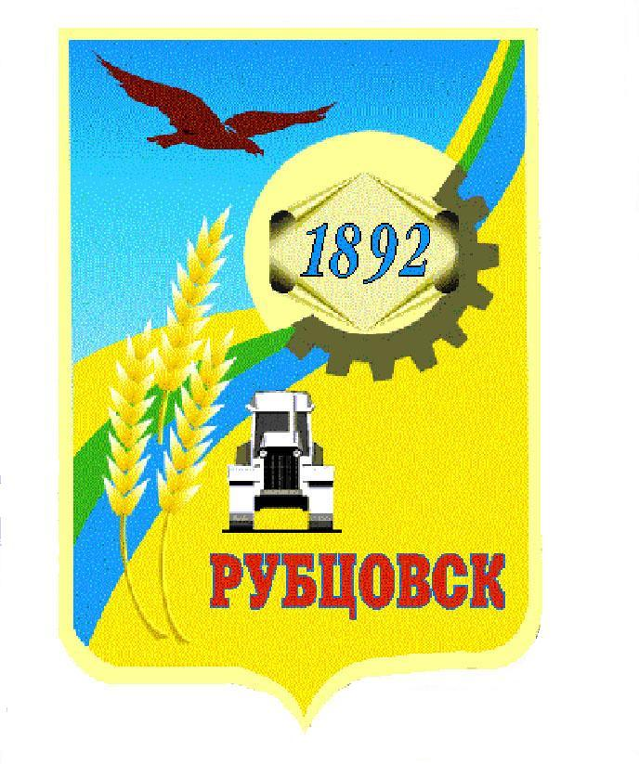

**Администрация города Рубцовска**

**Алтайского края**

**ПОСТАНОВЛЕНИЕ**

15.03.2023 № 754

|  |  |  |
| --- | --- | --- |
|  | О внесении изменений в постановление Администрации города Рубцовска Алтайского края от 21.01.2016 № 102 «О распределении помещений на праве безвозмездного пользования в нежилом помещении, расположенном по адресу: Россия, Алтайский край, город Рубцовск, Бульвар Победы, 8, закрепленном на праве оперативного управления за МКУ «Управление культуры, спорта и молодежной политики» г. Рубцовска» |  |

Руководствуясь статьей 6, пунктом 2 статьи 55, статьями 68, 70 Устава муниципального образования город Рубцовск Алтайского края, ПОСТАНОВЛЯЮ:

1. Внести в постановление Администрации города Рубцовска Алтайского края от 21.01.2016 № 102 «О распределении помещений на праве безвозмездного пользования в нежилом помещении, расположенном по адресу: Россия, Алтайский край, город Рубцовск, Бульвар Победы, 8, закрепленном на праве оперативного управления за МКУ «Управление культуры, спорта и молодежной политики» г. Рубцовска» (с изменениями, внесенными постановлениями Администрации города Рубцовска Алтайского края от 16.02.2016 № 609, от 12.02.2020 № 313, от 28.06.2021 № 1728, от 29.08.2022 № 2776) изменения, изложив приложение к постановлению в новой редакции (приложение).

2. Разместить настоящее постановление на официальном сайте Администрации города Рубцовска Алтайского края в информационно-телекоммуникационной сети «Интернет».

3. Контроль за исполнением настоящего постановления возложить на заместителя Главы Администрации города Рубцовска Мищерина А.А.

Глава города Рубцовска Д.З. Фельдман

|  |  |  |  |  |  |  |  |  |  |
| --- | --- | --- | --- | --- | --- | --- | --- | --- | --- |
|  | |  | |  | | |  | Приложение  к постановлению Администрации  города Рубцовска Алтайского края  от 15.03.2023 № 754 | |
|  | |  | |  | | |  | «Приложение  к постановлению Администрации города Рубцовска Алтайского края  от 21.01.2016 № 102 | |
| № п/п | Наименование пользователя | | Номера кабинетов | | Номера помещений по техпаспорту соответственно | Площадь помещений, кв.м | | Дополнительная площадь мест общего пользования,  кв. м | Общая используемая площадь, кв.м | |
| 1 | Рубцовская городская общественная организация ветеранов войны, труда, вооруженных сил и правоохранительных органов | | 1,6 | | 16,9 | 42,8 | | 25,5 | 68,3 | |
| 2 | Рубцовское отделение Алтайской региональной общественной организации инвалидов «Семипалатинск -Чернобыль» | | 2, 4 | | 11,12,13,14 | 29,8 | | 17,8 | 47,6 | |
| 3 | Рубцовское городское и Рубцовское районное отделение Алтайской краевой общественной организации «Совет семей погибших защитников Отечества» | | 3,5 | | 21,22 | 12 | | 7,2 | 19,2 | |
| 4 | Местное отделение регионального отделения ООО «Союз пенсионеров России» по Алтайскому краю в городе Рубцовске | | 7 | | 20 | 9,5 | | 5,7 | 15,2 | |
| 5 | Рубцовская городская общественная организация «Семипалатинский полигон» | | 8 | | 8 | 12,4 | | 7,4 | 19,8 | |
| 6 | Городской совет женщин от Общероссийской общественной организации «Союз женщин России» | | 10 | | 7 | 10,7 | | 6,4 | 17,1 | |
| 7 | Местное отделение политической партии СПРАВЕДЛИВАЯ РОССИЯ в городе Рубцовске Алтайского края | | 11 | | 23 | 14,1 | | 8,4 | 22,5 | |
| 8 | Алтайская краевая общественная патриотическая организация «Союз пограничников» | | 12 | | 6 | 9,7 | | 5,8 | 15,5 | |
| 9 | Совет ветеранов Алтайского тракторного завода | | 13 | | 24,25 | 44,4 | | 26,5 | 70,9 | |
| 10 | Рубцовская общественная благотворительная организация пострадавших от ядерных испытаний | | 14 | | 5 | 13,3 | | 7,9 | 21,2 | |
| 11 | Рубцовское местное отделение политической партии «Коммунистическая партия Российской Федерации» | | 15, 17 | | 31,32 | 47,1 | | 28 | 75,1 | |
| 12 | Алтайское региональное отделение Политической партии ЛДПР - Либерально-демократической партии России | | 18, 20 | | 54,53 | 31,9 | | 19 | 50,9 | |
| 13 | Рубцовская городская общественная организация содействия социально-экономическому развитию «НАШ ГОРОД» | | 22 | | 52 | 11,2 | | 6,7 | 17,9 | |
| 14 | Алтайское региональное отделение Всероссийской политической партии «ЕДИНАЯ РОССИЯ» | | 24, 26, 28, 30 | | 48,49,50,51 | 64 | | 38,2 | 102,2 | |